Správa o činnosti pedagogického klubu

- Prioritná os | Vzdelávanie
- Špecifický cieľ | 1.1.1 Zvýšiť inkluzívnosť a rovnaký prístup ku kvalitnému vzdelávaniu a zlepšiť výsledky a kompetencie detí a žiakov
- Prijímateľ | Základná škola, M.R. Štefánika 910/51, 07501 Trebišov
- Názov projektu | Zvýšenie čitateľskej, matematickej a prírodovednej gramotnosti žiakov základnej školy
- Kód projektu ITMS2014+ | 312011R032
- Názov pedagogického klubu | Klub učiteľov PDAG I. stupeň ZŠ
- Dátum stretnutia pedagogického klubu | 21.11.2019
- Miesto stretnutia pedagogického klubu | ZŠ M.R. Štefánika, Trebišov, učebňa č.9
- Meno koordinátora pedagogického klubu | Mgr. Andrea Kocáková
- Odkaz na webové sídlo zverejnenej správy | www.zsmrstv.edupage.org
- Manažérske zhrnutie:

Na zasadnutí klubu zo dňa 21.11.2019 sme sa zamerali na vyhodnotenie projektu ako výstupu tematického celku Životné prostredie a jeho ochrana.. Predkladali sme návrhy príprav pracovného listu k novej téme, ktorou je Tráviaca sústava. Námety sme čerpali z rôznych médií. Hlavným zdrojom informácií bol internet . Inšpirovali sme sa taktiež prírodovednou literatúrou a literatúrou tvorivých činností.

Žiaci na hodine rozvíjali:
- spôsobilosť tvoriť závery a zovšeobecnenia,
- kritické myslenie,
- spoluprácu,
- komunikáciu,
- kreativitu
- tvorivé činnosti

kľúčové slová:
- projekt, prírodné zdroje, strom, les, ochrana životného prostredia, nahraditeľné zdroje,
veterný mlyn, človek,

- Hlavné body, témy stretnutia, zhrnutie priebehu stretnutia:
- Zhodnotenie odučenej vyučovacej hodiny.
Téma: Opakovanie tematického celku Ochrana človeka a prírody - projekt
Ciele hodiny boli splnené.
Žiaci dokážu :
- zosumarizovať poznatky tematického celku,
- hľadať odpovede na indície,
- vytvoriť mapu poznatkov k témam: Les a pôda, Ovzdušie a voda, Prírodné zdroje, Ochrana životného prostredia,
- pracovať v skupine a byť svojimi poznatkami a zručnosťami prínosom,
- byť aktívnou súčasťou pracovného tímu.

Práca na projekte žiakov veľmi zaujala. Využívali sme rôzne vyučovacie metódy a postupy,ktoré deti motivovali k činnostiam.

- Média a prírodovedná gramotnosť

Žiakov sme motivovali náučným videom Vzduch nepozná hranice. V rámci motivácie využívame napríklad internet, interaktívnu tabuľu, na ktorú si pripravujeme rôzne tajničky, prírodovedné hádanky, v ktorých sa ukrývajú rôzne slová charakterizujúce prírodné javy - voda: krúpy, dážď, inovať, sneh, ľad, para, slnko: svetlo, teplo, vzduch: kyslík, dusík, vodné pary, plyny.Trieda bola rozdelená na tri skupiny a každá skupina mala pantomimicky ukázať , čo majú na obrázku.Na vyučovacej hodine využívame rôzne metódy a formy práce tak, aby žiaci mali zážitok z hodiny. Pokračovali sme v skupinovej práci, kde napísali päť najzaujímavejších vecí, ktoré sa naučili na hodine. Skupiny odprezentovali svoje poznatky a diskutovali o nich spolu s triedou.

- Príprava a rozpracovanie témy na nasledujúcu vyučovaciu hodinu.
Téma: Tráviaca sústava
Žiak má dokázať, že:
- Trávenie je proces, pri ktorom si človek ponecháva v tele z potravy látky, ktoré potrebuje a zvyšok z tela vylučuje.

Na vyučovacej hodine využijeme aj problémovú metódu, pri ktorej žiaci predkladajú svoje návrhy, akými spôsobmi sa vylučujú z tela človeka odpadové látky a nestrávené zvyšky potravy . Využívame rôzne druhy médií, no najmä internet./youtube/.
Ďalšou časťou stretnutia je príprava pracovného listu a pre každého žiaka.
V záverečnej časti stretnutia sme skontrolovali funkčnosť pomôcky ktorú využijeme na projektovej hodine.

Príprava pomôcok potrebných na realizáciu pokusov na budúcu hodinu

Pripravili sme si potrebné materiálne vybavenie, skontrolovali funkčnosť učebných pomôcok. Potrebujeme žiakov vhodne motivovať, zopakovať si dôležité vedomostí a informácie.

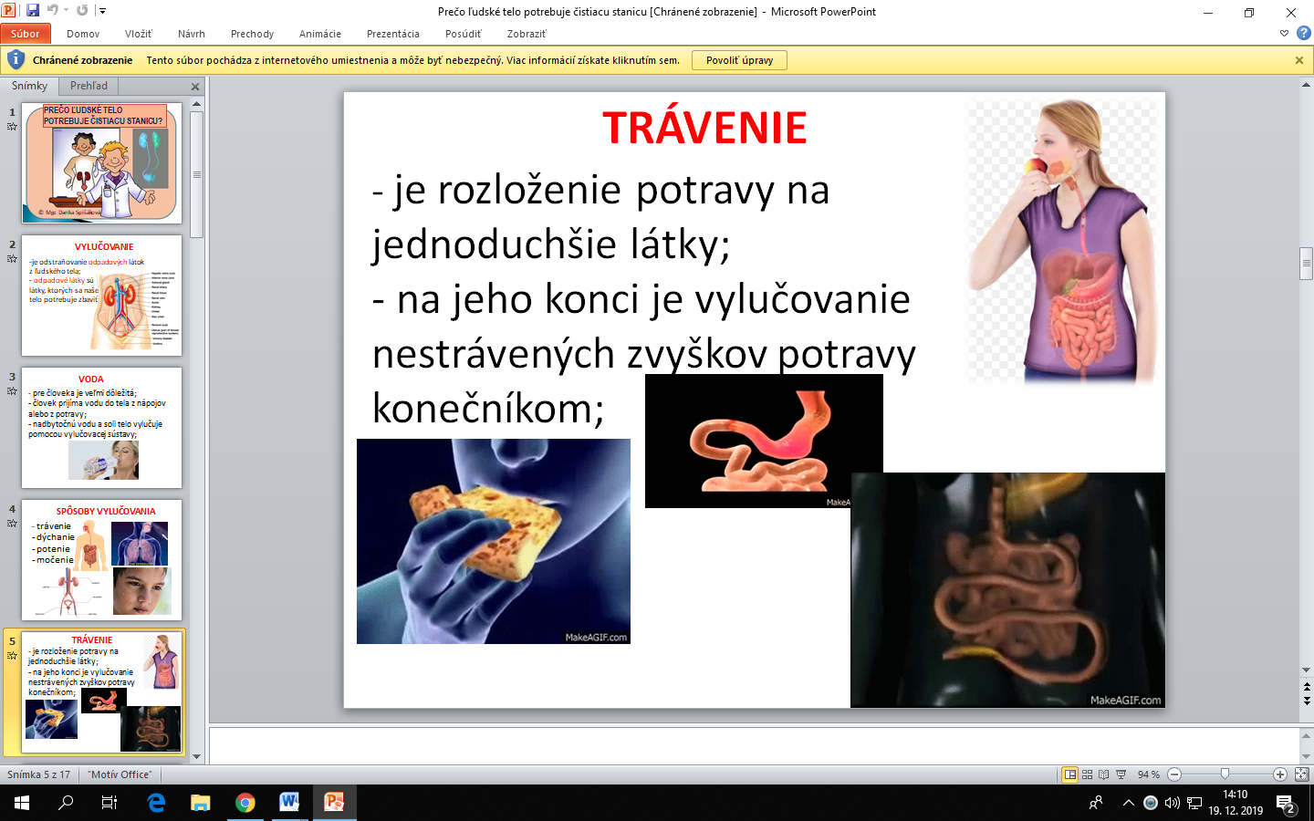
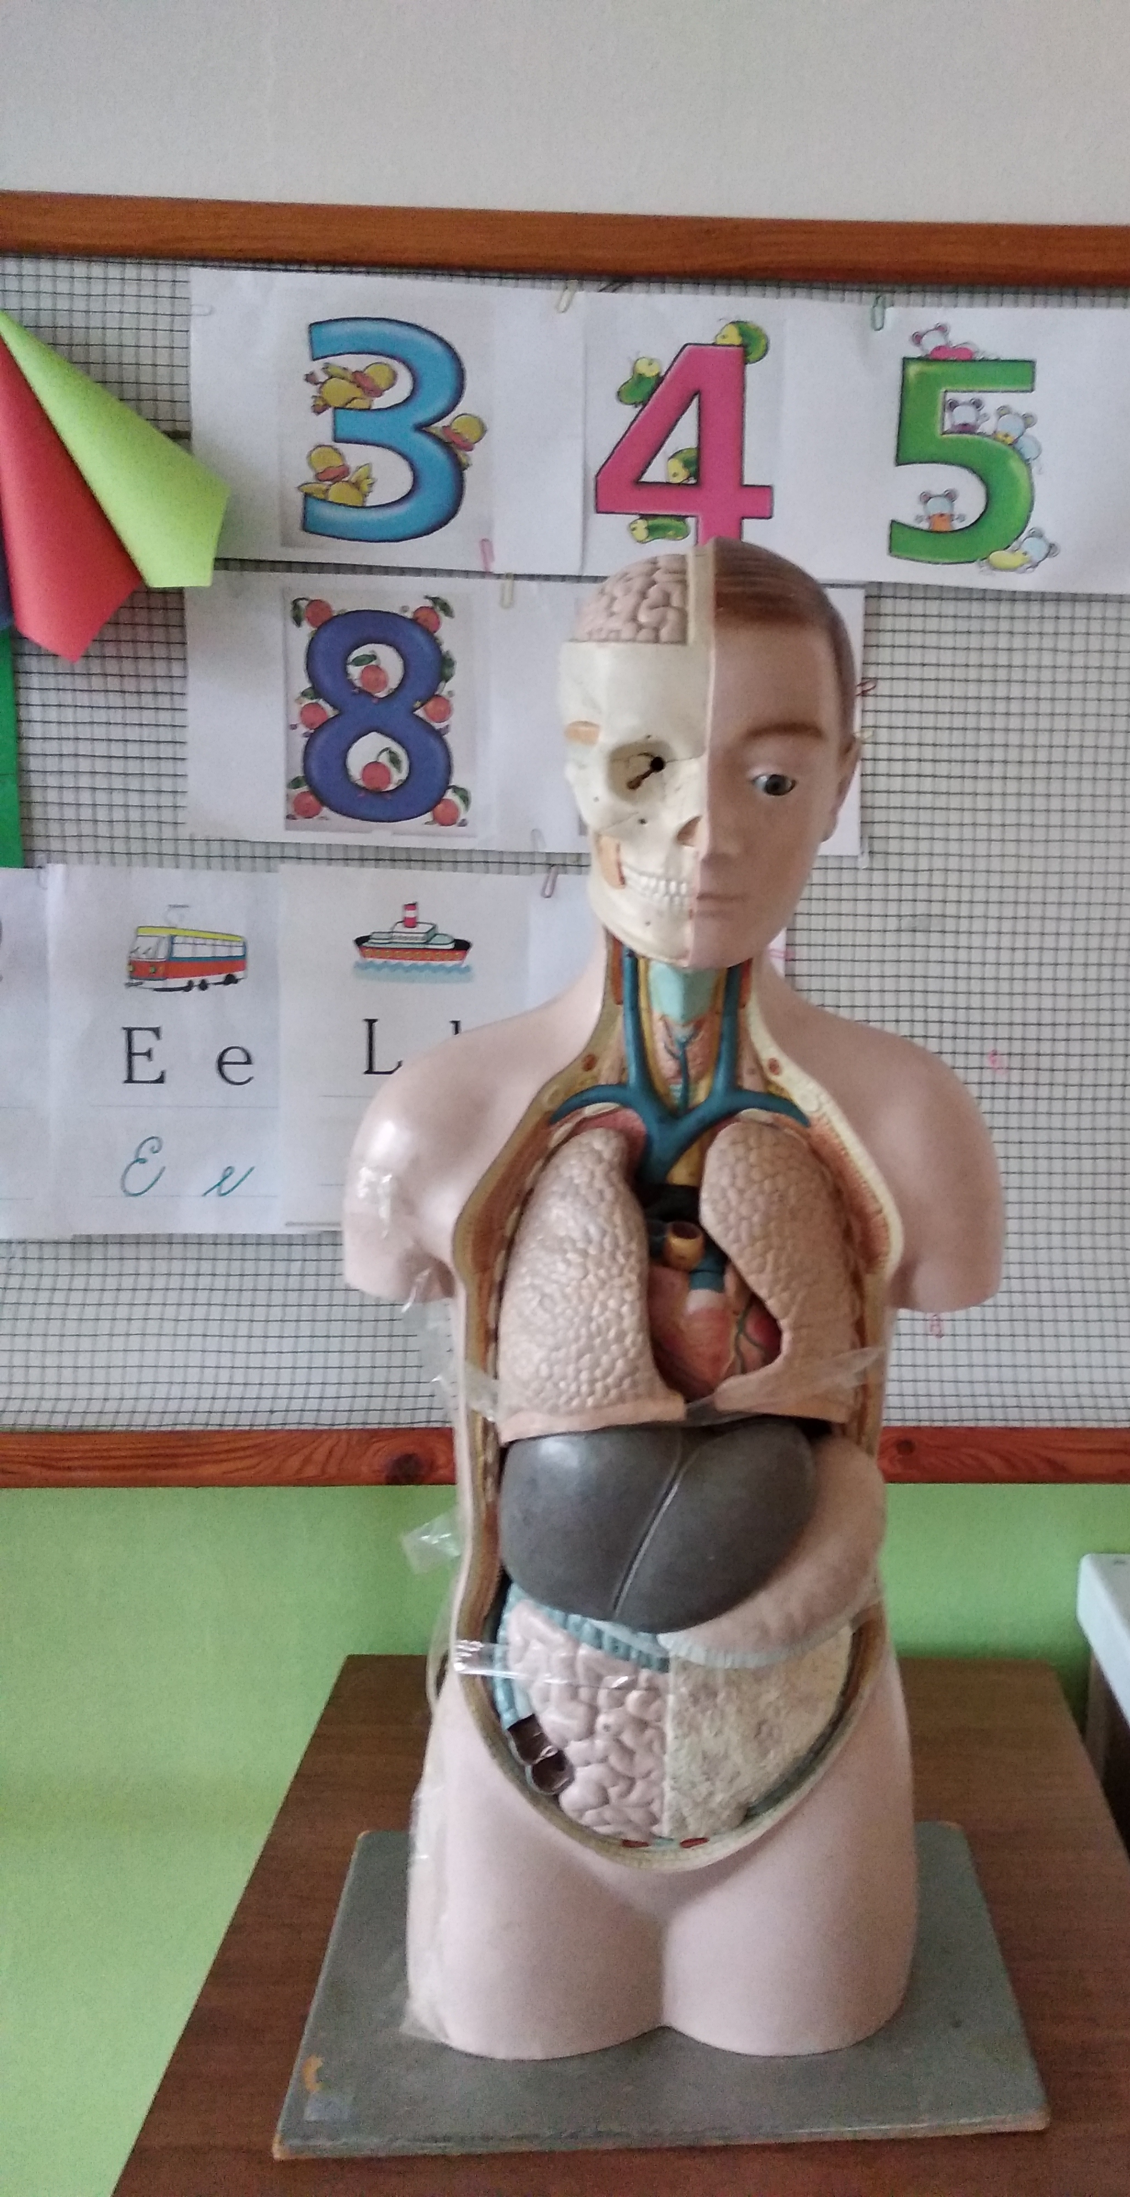

- Závery a odporúčania:

Zhrnutie priebehu stretnutia –

Edukačné ciele vyučovacích hodín boli splnené.
Na hodinách Hravej prírodovedy budeme aj naďalej využívať vhodné metódy a formy práce. Zameriame sa najmä na projektové vyučovanie, pri ktorom využijeme pomôcky, ktoré sme získali v rámci tohto projektu. Projektová metóda sa javí najlepšou pre rozvíjanie potrieb a záujmov žiaka, rozvíja vedomostnú úroveň žiaka, tímovú spoluprácu, prezentačné zručnosti a tvorivé schopností žiakov. Žiaci sa učia vyjadriť vlastný názor, rozvíjajú schopnosť rozhodovať sa, hľadajú správne riešenia, učia sa byť trpezlivým a zodpovedným.

- Vypracoval (meno, priezvisko) | Mgr. Denisa Telepčáková
- Dátum | 21.11.2019
- Podpis
- Schválil (meno, priezvisko) | Mgr. Renáta Lapitková
- Dátum | 22.11.2019
- Podpis

Príloha:
Prezenčná listina zo stretnutia pedagogického klubu

Príloha správy o činnosti pedagogického klubu

Prioritná os: | Vzdelávanie
Špecifický cieľ: | 1.1.1 Zvýšiť inkluzívnosť a rovnaký prístup ku kvalitnému vzdelávaniu a zlepšiť výsledky a kompetencie detí a žiakov
Prijímateľ: | Základná škola, M.R. Štefánika 910/51, 07501 Trebišov
Názov projektu: | Zvýšenie čitateľskej, matematickej a prírodovednej gramotnosti žiakov základnej školy
Kód ITMS projektu: ITMS2014+ | 312011R032
Názov pedagogického klubu: | Klub učiteľov PDAG I. stupeň ZŠ

PREZENČNÁ LISTINA

Miesto konania stretnutia: Základná škola, M.R. Štefánika 910/51, 07501 Trebišov ,
Učebňa č. 9
Dátum konania stretnutia: 21.11.2019
Trvanie stretnutia: od 14:00 hod - do 16:00 hod

Zoznam účastníkov/členov pedagogického klubu: Klub učiteľov PDAG I. stupeň ZŠ
č. | Meno a priezvisko | Podpis | Inštitúcia
1. | Mgr. Andrea Kocáková | neprítomná | ZŠ, M.R. Štefánika 910/51, 07501 Trebišov
2. | Mgr. Ivana Ilošvayová |  | ZŠ, M.R. Štefánika 910/51, 07501 Trebišov
3. | PaedDr. Mária Štefanová | neprítomná | ZŠ, M.R. Štefánika 910/51, 07501 Trebišov
4. | Mgr. Renáta Lapitková |  | ZŠ, M.R. Štefánika 910/51, 07501 Trebišov
5 | Mgr. Denisa Telepčáková |  | ZŠ, M.R. Štefánika 910/51, 07501 Trebišov
Meno prizvaných odborníkov/iných účastníkov, ktorí nie sú členmi pedagogického klubu a podpis/y:

č. | Meno a priezvisko | Podpis | Inštitúcia

